LAPORAN PRAKTIKUM PERANCANGAN SISTEM JARINGAN KOMPUTER

Nama : MUHAMMAD KHAIRIL AMIN

Nim : L200160162

Kelas : A

Modul 4

1. Konfigurasi TP-link menjadi access point (192.168.1.254).
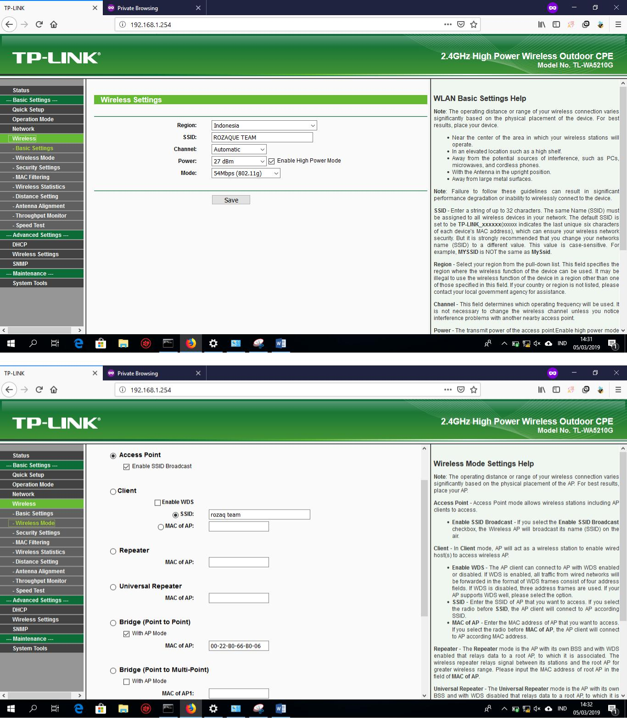
2. Mengubah IP address pada PC untuk Access Point (192.168.1.12).
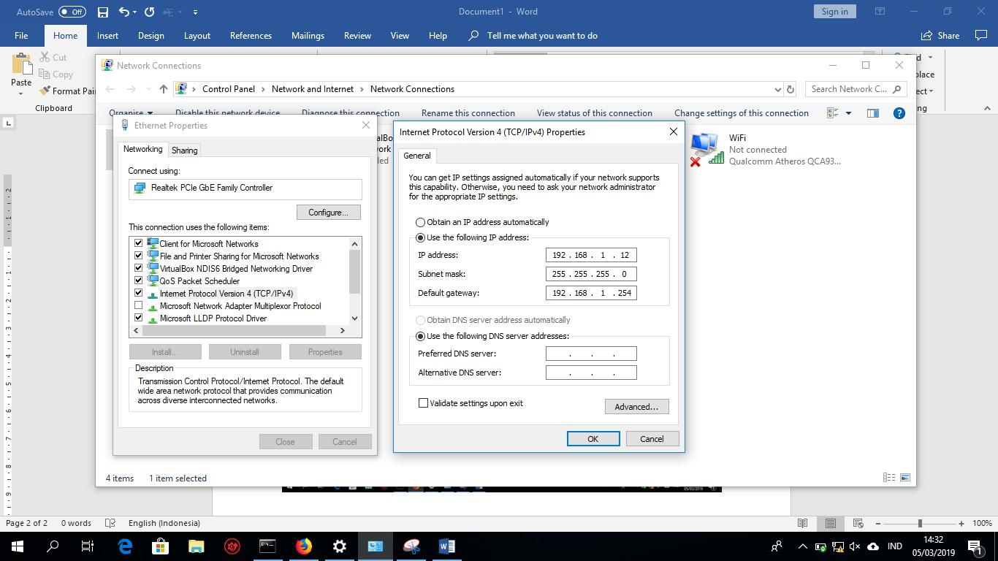

- Menghubungkan Acces point kita dengan access point milik teman, kemudian melakukan ping ke PC target(teman).
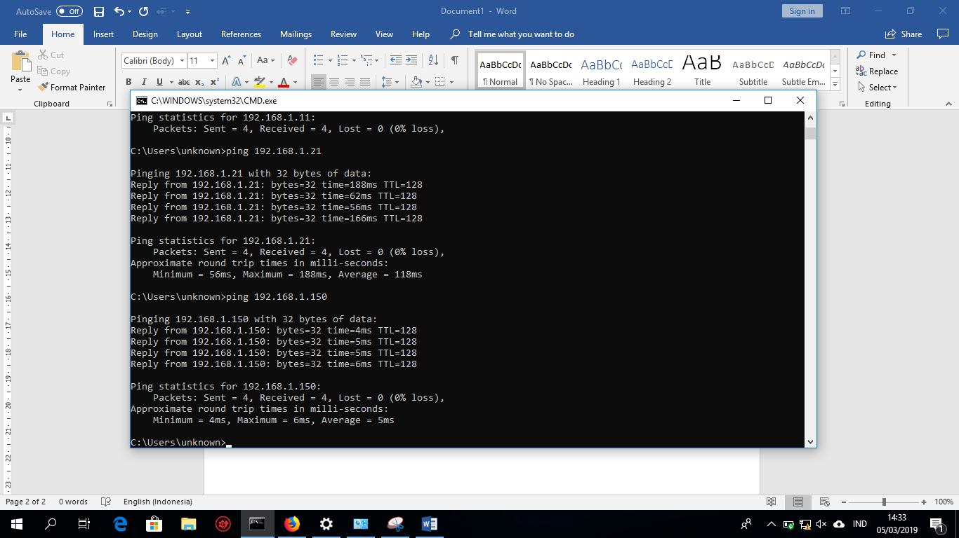
4. Mengkonfigurasi Engenius menjadi Client-Bridge.
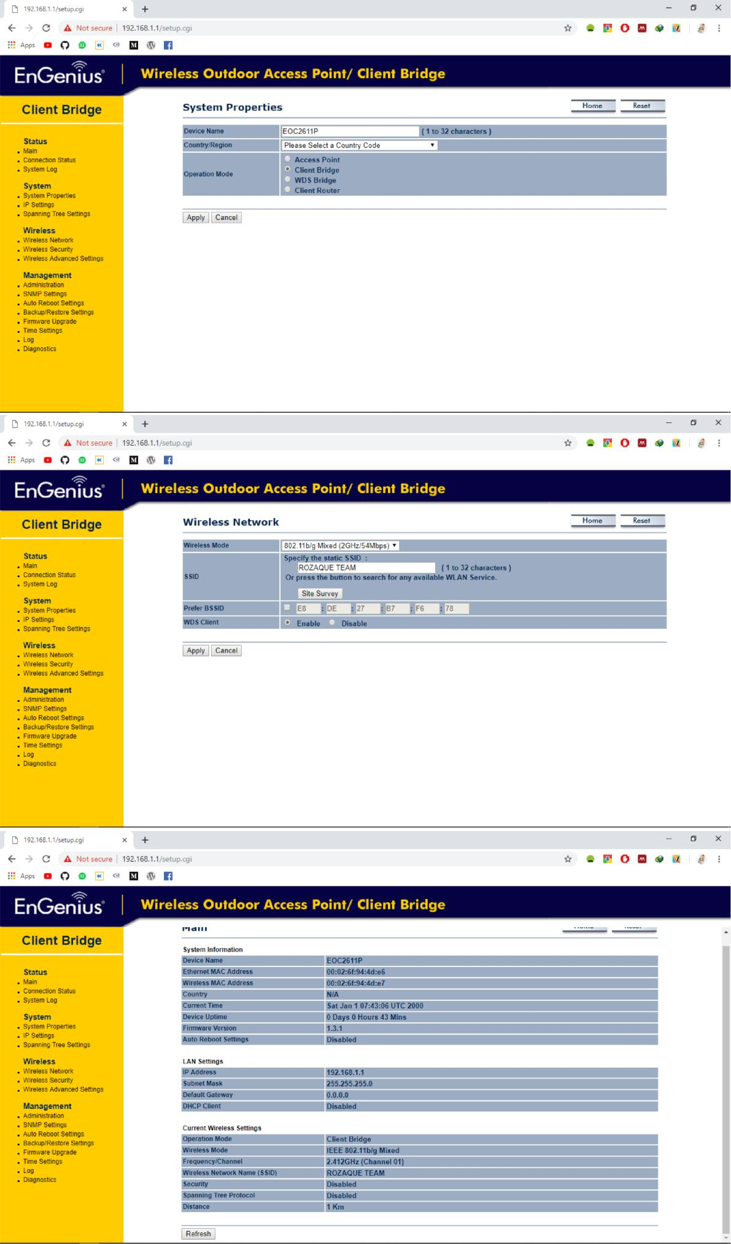
5. Mengubah IP address pada PC untuk Client Bridge(192.168.1.150).
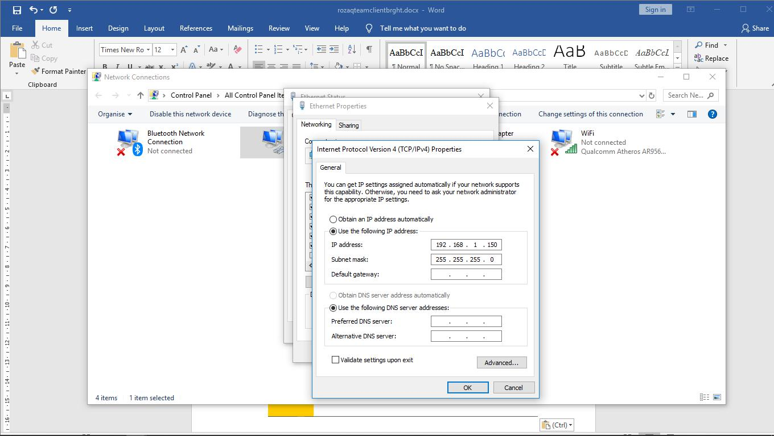

- Menghubungkan Client-Bridge kita dengan Client-Bridge milik teman, kemudian melakukan ping ke PC target(teman).
